Лабораторная работа №5

Конфигурирование vlan

Лушин Артём Андреевич

Содержание

# 1 Цель работы

Получить основные навыки по настройке Vlan на коммутаторах сети.

# 2 Выполнение лабораторной работы

1. Используя приведённую ниже последовательность команд, настроил Trunk-порты на соответствующих интерфейсах всех коммутаторов.

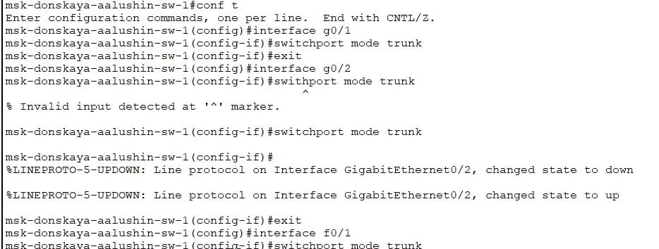

Trunk-порт на msk-donskaya-aalushin-sw-1

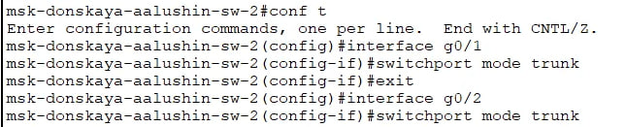

Trunk-порт на msk-donskaya-aalushin-sw-2

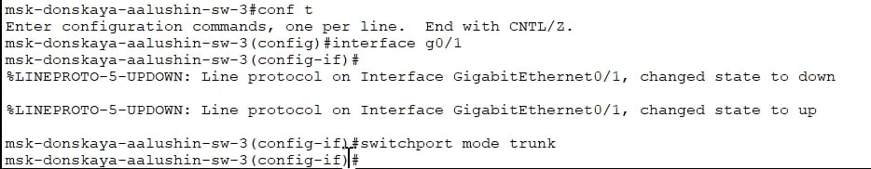

Trunk-порт на msk-donskaya-aalushin-sw-3

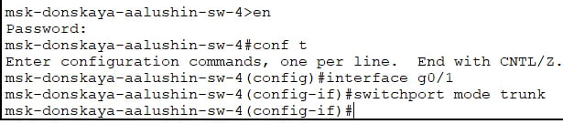

Trunk-порт на msk-donskaya-aalushin-sw-4

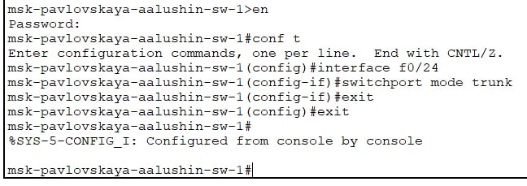

Trunk-порт на msk-pavlovskaya-aalushin-sw-1

1. Используя приведённую ниже последовательность команд по конфигурировации VLAN, настроил коммутатор msk-donskaya-aalushin-sw-1 как VTP-сервер и прописал на нём номер и название VLAN.

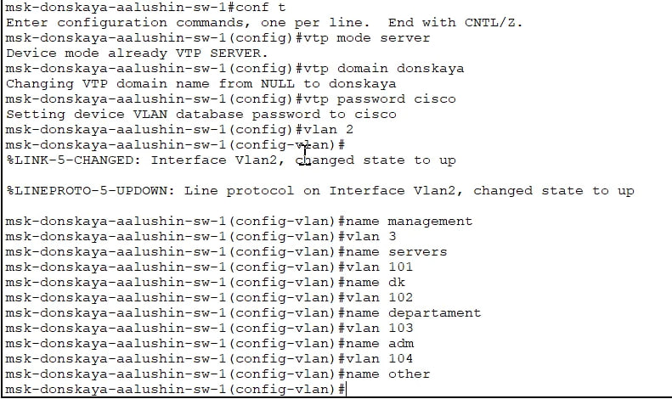

msk-donskaya-aalushin-sw-1 как VLAN

1. Используя приведённую ниже последовательность команд по конфигурации диапазонов портов, настроил msk-donskaya-aalushin-sw-2 - msk-donskaya-aalushin-sw-4, msk-pavlovskaya-aalushin-sw-1 как VTP-клиенты и на интерфейсах указал принадлежность к VLAN.

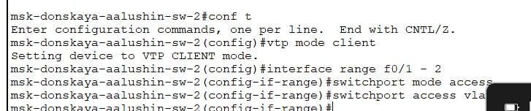

msk-donskaya-aalushin-sw-2 как VTP-клиента

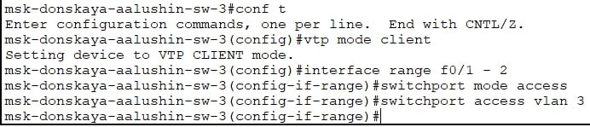

msk-donskaya-aalushin-sw-3 как VTP-клиента

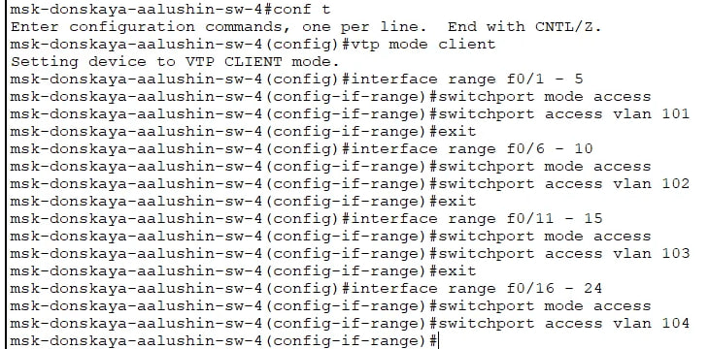

msk-donskaya-aalushin-sw-4 как VTP-клиента

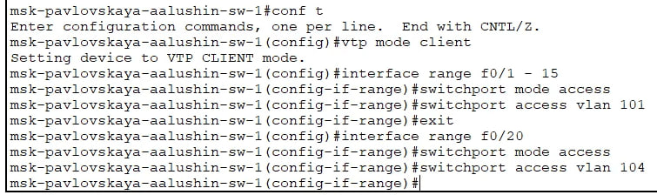

msk-pavlovskaya-aalushin-sw-1 как VTP-клиента

1. Указал статистические ip-адреса на оконечных устройствах и серверах.

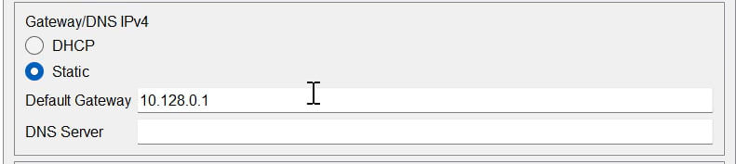

Шлюз для серверов

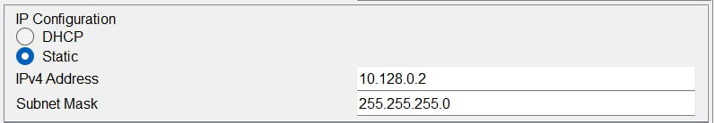

IP-адрес для web

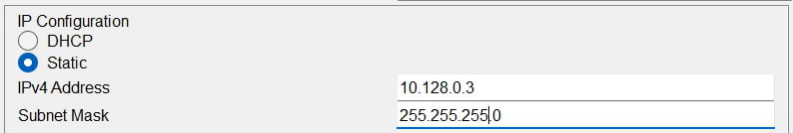

IP-адрес для file

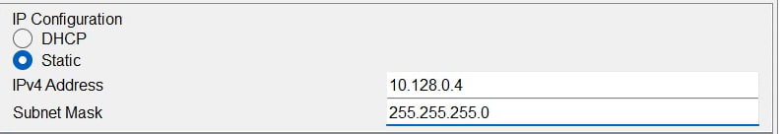

IP-адрес для mail

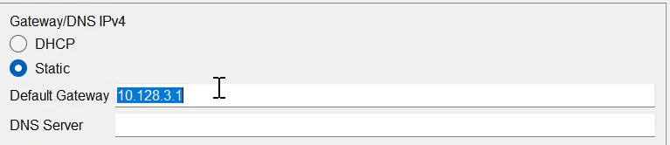

Шлюз для ДК

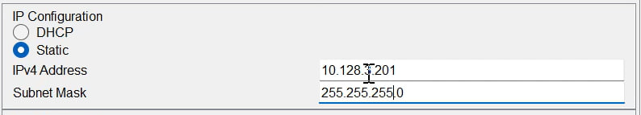

IP-адрес для ДК

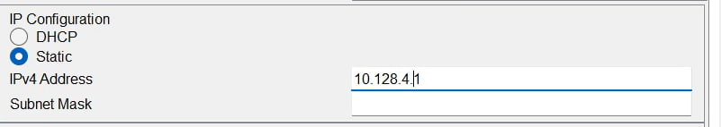

Шлюз для кафедры

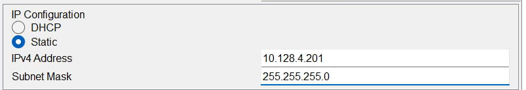

IP-адрес для кафедры

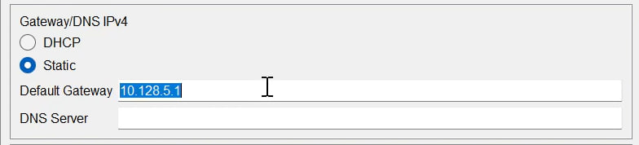

Шлюз для администрации

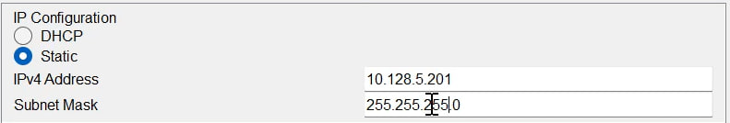

IP-адрес для администрации

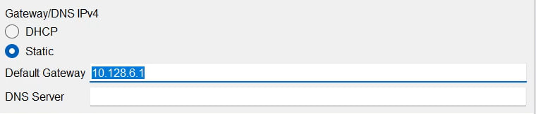

Шлюз для других пользователей

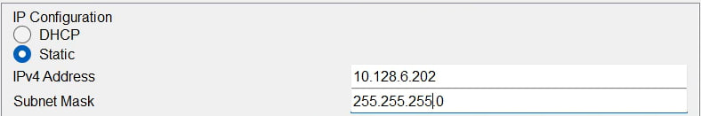

IP-адрес для других пользователей

1. Проверил с помощью команды ping доступность устройств.

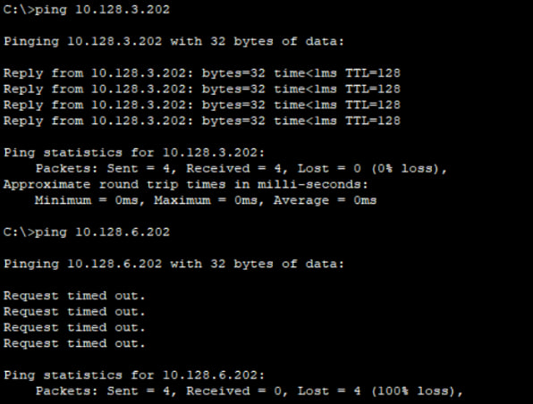

Проверка пингом

1. Изучил процесс передвижения пакета icmp по сети. Изучил содержимое пакета и заголовки протоколов.

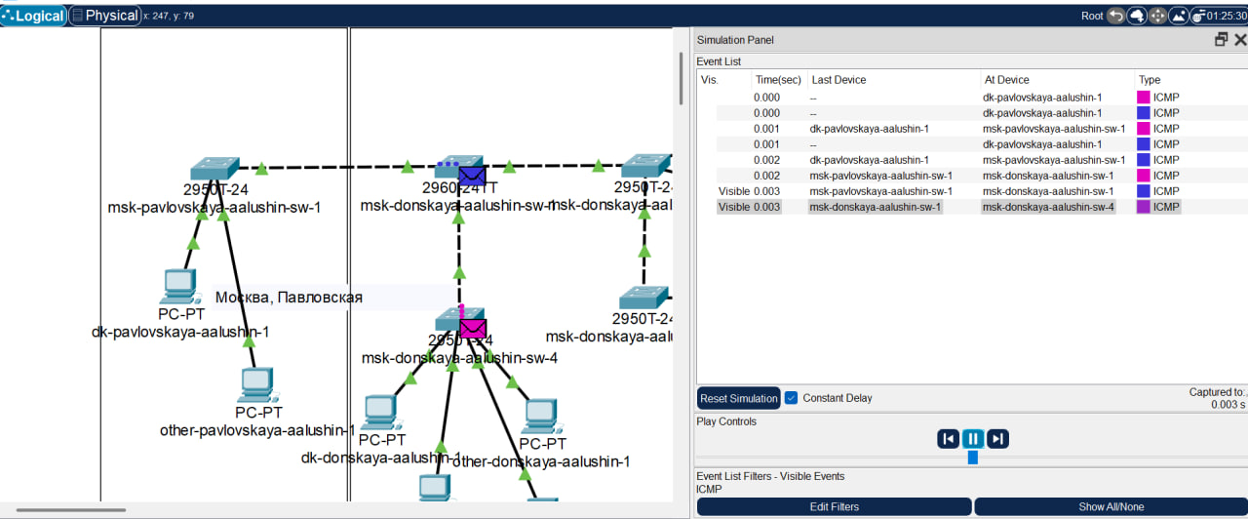

Передвижение пакета

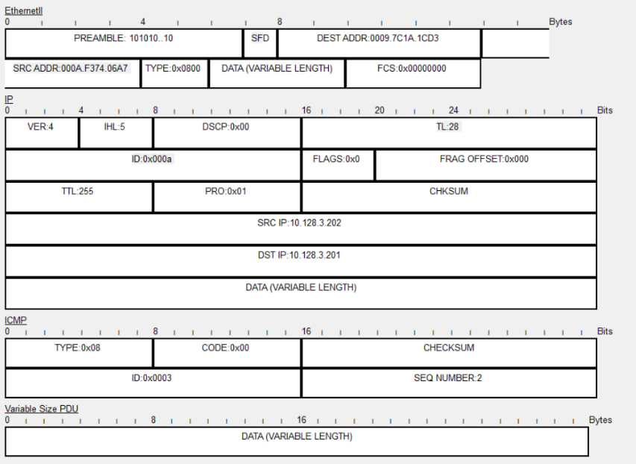

Содержание пакета

# 3 Выводы

Я получил основные навыки по настройке vlan на коммутаторах сети.